**Taller 1 (punto 2)**

**Presentado por:**

* Camila Lozano Jiménez - código 20201020161.
* Juan Felipe Rodríguez Galindo - código 20181020158.

**Enunciado:**

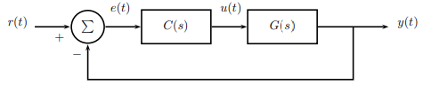

Para el sistema de la figura 2 se requiere implementar un controlador basado en automatismos. Como entrada del controlador se tiene el error con los conjuntos de la figura 3 y como salida la acción suministrada a la planta la cual puede ser de: ung = −1.0, unp = −0.5, uz = 0, upp = 0.5 y upg = 1.0 (ajustables). La referencia de entrada r(t) es de tipo escalón unitario r(t) = µ(t). El modelo de la planta es: 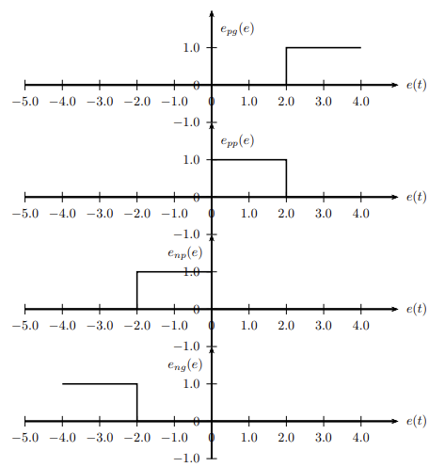

$G(s)=\frac{k}{s^{2 }+ b_{1}s + b_{0}}$

*Figura 1, sistema de control.*

*Figura 2, Conjuntos booleanos en función del error (ajustables).*

**Desarrollo:**

**Características del sistema:**

* Ung = -1.0
* Unp = -0.5
* Uz = 0
* Upp = 0.5
* Upg = 1.0

**Función de transferencia:**

$G(s)=\frac{2}{s^{2 }+ 2 s + 2}$

**Análisis:**

* Ung, Unp, Uz, Upp, Upg son ajustables
* La salida es la acción suministrada a la planta

**Configuración Matlab:**

Para el presente laboratorio se tiene la configuración (K,B0,B1), la cual representa k=2, b0=2 y k1= 2 respectivamente.

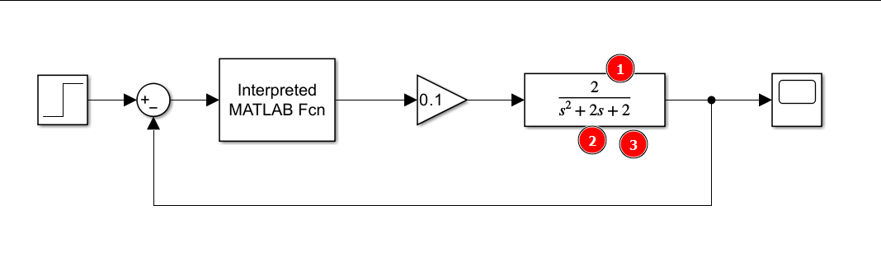

*Imagen 2, Simulink,cambio de parametros.*

**Requerimientos del diseño:**

* Entrada de referencia escalón unitario μ(t)
* Sobrepico inferior al 20%.
* Oscilación en estado estable inferior al ±10%.

**Cumplimiento de los requerimientos:**

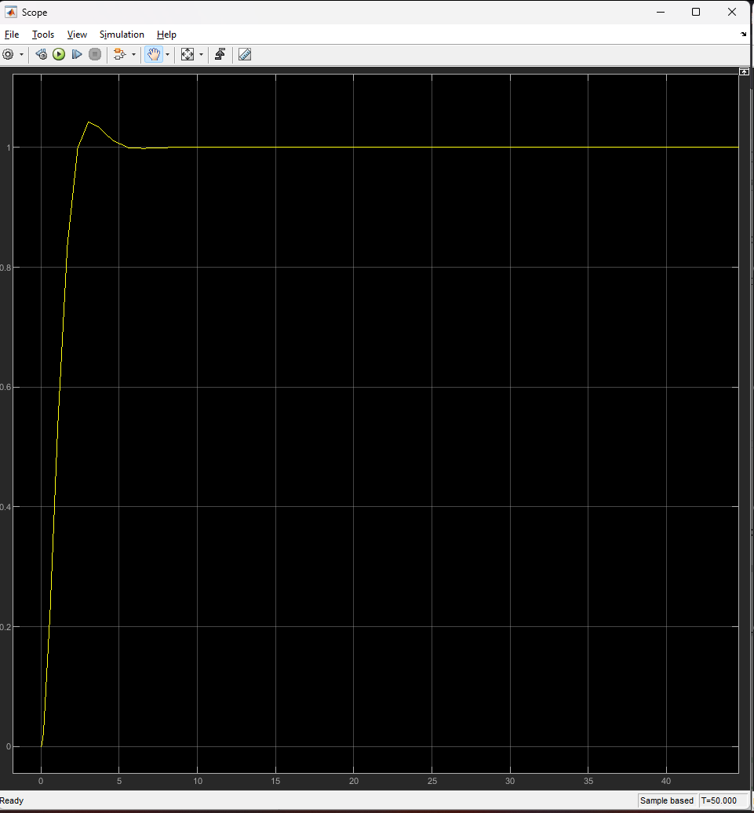

*Imagen 3, Scope Simulink, cumplimiento requerimientos.*

**Código:**

**Controlador Matlab:**

function f = ControladorT(e)

% Función que implementa el controlador Booleano

% Taller 1 - Punto 2

% Controlador booleano con retroalimentacion del error

% Error positivo A (epa)

if (e < 2) && (e > 4)

erPosA = 0;

else

erPosA = 1;

end

% Error positivo B (epb)

if (e < 0) && (e > 2)

erPosB = 0;

else

erPosB = 1;

end

% Error negativo B (enb)

if (e < -2) && (e > 0)

erNegB = 0;

else

erNegB = 1;

end

% Error negativo A (ena)

if (e < -4) && (e > -2)

erNegA = 0;

else

erNegA= 1;

end

% Ecuaciones

Y1=erNegA;

Y2=erNegB;

Y3=0;

Y4=erPosB;

Y5=erPosA;

% Actuadores

Ung = 5;

Unp = 0;

Uz = 100;

Upp = 5;

Upg = 0;

% Salida

f = Ung*Y1 + Unp*Y2 + Uz*Y3 + Upp*Y4 + Upg*Y5;